ントを当日お持ち下さい。
検索

「働き方改革と生産性向上を両立させる
ロイヤルグループの取り組み」
～グループ全体の課題解決と次世代のビジネスモデルを目指す～

講師：ロイヤルホールディングス株式会社
代表取締役会長 菊地 唯夫 氏
日時：２０１９年９月１２日（木） １５:３０～1７:００

経営品質協議会会員様 無料ご招待
公益財団法人 日本生産性本部

「働き方改革と生産性向上を両立させる
ロイヤルグループの取り組み」
～グループ全体の課題解決と次世代のビジネスモデルを目指す～

講師：ロイヤルホールディングス株式会社
代表取締役会長 菊地 唯夫 氏
日時：２０１９年９月１２日（木） １５:３０～1７:００

ントを当日お持ち下さい。
検索
会員月例研究会会員月例会

ご 案 内
ロイヤルホールディングスは日本で一番質の高い「食」と「ホスピタリティ」の提供を目指しています。グループ企業にはレストランや各種専門店などの外食事業をはじめ、2018年度JCSI（日本版顧客満足度指数）調査結果で、顧客満足4年連続第１位のリッチモンドホテルも経営しております。
現在の産業界を取りまく環境は、深刻な人手不足や市場の変化等で明るいとはいえません。そのような状況下、働き方改革と生産性向上を両立させ、いかに事業構造を見直し、現場のマネジメントやオペレーションを変革したのか。最先端テクノロジーを活用した実践事例のご紹介と、「なぜ働き方改革と生産性向上が両立するのか」、その答えを伺います。また第3回目の日本サービス大賞のご案内もございます。

菊地 唯夫 氏 略歴
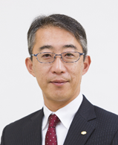
1988年、日本債券信用銀行（現あおぞら銀行）入行。93年フランスESSEC経済
商科大学院大学（ビジネススクール）卒業。2000年にドイツ証券会社東京支店
入社。03年に同社投資銀行本部ディレクター。04年にロイヤル（現ロイヤルホ
ールディングス）入社。10年に同社代表取締役社長に就任。16年に代表取締役
会長兼CEO。19年から現職。16年5月から2年間、日本フードサービス協会会
長を務める。サービス産業生産性協議会幹事。
参 加 要 領
日 時： ２０１９年９月１２日（木）
１５：３０～１７：００ （受付開始１５：００）

会 場： アイビーホール 地下２階 サフラン
東京都渋谷区渋谷４‐４‐２５
Tel：０３‐３４０９‐８１８１

参加費： 会員：無料 一般：16,000円（消費税込）

申 込： 日本生産性本部ホームページからお申込ください。
「セミナーお申込完了」メールのプリントを
当日お持ちください。
URL https://www.jpc-net.jp/kaiin/getsurei.html

または裏面「申込書・参加証」にご記入の上、
ＦＡＸをご送信ください。
「申込書・参加証」を当日お持ちください。

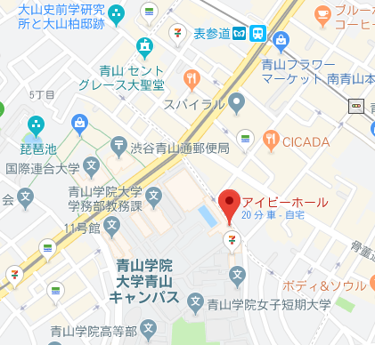

アイビーホール

検索
ＪＰＣ 月例会
地下鉄 銀座線・半蔵門線・千代田線 「表参道」駅
Ｂ３出口 徒歩５分
ＪＲ 「渋谷」駅 徒歩１５分
ＦＡＸ： ０３－３５１１－４０７１
経営品質協議会会員様 無料ご招待

申込書・参加証
申込者及び窓口担当者が下記の「個人情報の取り扱いについて」に同意した上で申し込みます。
公益財団法人 日本生産性本部 会員サービスセンター 会員月例研究会 係

申込日 月 日
開 催 日 | 第５回 会員月例研究会  ２０１９年９月１２日（木）15:30～17:00 開催
組 織 名
所 在 地 | 〒（ － ）
電話番号 |  |  | FAX番号
 | お名前 | ご所属・お役職 |  |  | eメールアドレス
(1)
(2)
(3)
(4)
ご連絡
担当者
[通信・連絡事項]

- 必要事項をご記入の上、ファックスでご送信ください。
- 本状は当日、参加証として受付にお持ちください
公益財団法人 日本生産性本部 会員サービスセンター
〒102-8643東京都千代田区平河町２－１３－１２ TEL 03-3511-4026 FAX 03-3511-4071
URL https://www.jpc-net.jp/kaiin/getsurei.html

お問合せ

検索
ＪＰＣ 月例会

個人情報の取扱いについて
（公財）日本生産性本部では、皆様の個人情報を以下のように取り扱います。下記の内容をご確認いただき、同意の上、本プログラムにお申込みいただきますようお願い申し上げます。なお、同意いただけない場合は、適切なサービスを受けられない場合がございます。同意いただいた後でも個別に不同意の表明をすることが可能です。
１．利用目的：
①『会員月例研究会』の実施に関わる資料等の作成、プログラム開催当日や講演者・事務局打ち合わせでの利用。
②当本部が主催・実施する各事業におけるサービス提供や事業のご案内、および顧客分析・市場調査のための利用。
①②以外の目的で個人情報を利用する場合、ご本人に個別に理由を説明し、同意を得た上で行うものといたします。
２．法令に基づく場合などを除き、個人情報を第三者に提供することはありません。但し、本プログラムを担当する講演者等に、名簿等を確認いただく場合があります。
３．本プログラムの運営にあたり、業務の一部を外部に委託する場合があります。委託先に対しては、参加者へのサービスに必要な個人情報だけを委託します。
（公財）日本生産性本部の選定基準に基づき委託先を選定し、契約により個人情報の保護を徹底するとともに、委託先に対して適切な管理・監督を行います。
４．本プログラムでは撮影を行う場合があります。得られた情報や撮影した画像は、本部の広報宣伝活動に使用する場合があります。
５．個人情報について、ご本人による開示請求・訂正・削除・利用停止等を求めることが可能です。以下までご連絡ください。【連絡先】会員サービスセンター(℡03-3511-4026）
６．個人情報保護管理者：（公財）日本生産性本部 総務部長
ご招待（ＪＱＡ）

